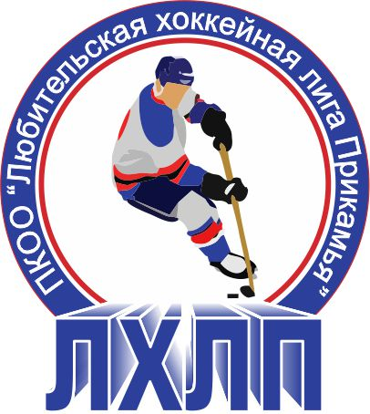Пермская краевая общественная организация "Любительская хоккейная лига Прикамья"
Кубок им В.П. Сухарева

Заявка на матч

Полное название | Хоккейный клуб «Пермтехмаш»
Название | ХК «Пермтехмаш»
Тренер | Козлов Юрий Николаевич
Сезон | 2015/2016
Администратор | Лозинский Алексей Леонидович

№ п/п | Ф.И.О. | Амплуа  Вр, Зщ, Нп | №  игрока  в заявке | Отм.  К, А | Отметка игрока  на игру  (с номером)
1 | Антипьев Константин | вр
2 | Черепанов Станислав | вр
3 | Агеев Александр | нп
4 | Воробьев Павел | зщ
5 | Галимов Денис | нп
6 | Галкин Кирилл | нп
7 | Главатских Алексей | нп
8 | Гребенкин Роман Александрович | нп
9 | Гусельников Алексей | нп
10 | Евстропов Владислав Олегович | зщ
11 | Зинков Матвей | зщ
12 | Козлов Юрий | нп
13 | Лебедев Сергей | нп
14 | Лозинский Алексей | зщ
15 | Лозинский Денис | зщ
16 | Ситников Константин | нп
17 | Смирнов Филипп | нп
18 | Соломин Владимир | нп
19 | Трутнев Александр | зщ
20 | Ханадеев Игорь | нп
21
22
23
24
25

Подпись руководителя команды: ___________ / ______________ /
расшифровка
Дата заполнения: ___________

